Индексация пенсии работающего пенсионера после увольнения

21 апреля 2022 года

В связи с часто задаваемыми вопросами работающими пенсионерами специалистам клиентских служб, ГУ-Главное управление ПФР №9 по г. Москве и Московской области информирует, что после увольнения работавшему пенсионеру пенсия начисляется с месяца, следующего за месяцем увольнения, с учетом всех индексаций.
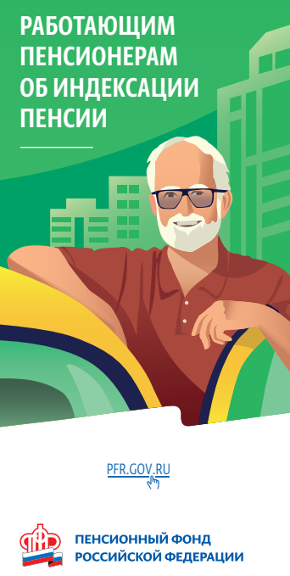
Работающие пенсионеры, как установлено федеральным законодательством, получают страховую пенсию и фиксированную выплату к ней без учета плановых индексаций. Эта норма закона распространяется только на получателей страховых пенсий.
После прекращения трудовой деятельности – работы и (или) иной деятельности – суммы страховой пенсии с учетом индексаций, имевших место в период осуществления трудовой деятельности, выплачиваются, начиная с 1-го числа месяца, следующего за месяцем прекращения работы и (или) иной деятельности.
Начальник Главного управления ПФР №9 Людмила Тарасова отмечает: «Гражданину направлять заявление для индексации страховой пенсии при прекращении трудовой деятельности в Пенсионный фонд не нужно, так как работодатели до 15 числа каждого месяца направляют в ПФР отчетность и, следовательно вся необходимая информация поступает на лицевой счёт автоматически».
Специалисты Пенсионного фонда после обработки и учета сведений в течение месяца со дня их получения от страхователя принимает соответствующее решение о выплате сумм пенсии с учетом (без учета) индексации с месяца, следующего за месяцем принятия решения.
Например, пенсионер уволился с работы в апреле. В мае в ПФР поступит отчетность от работодателя за апрель, где пенсионер еще числится работающим. В июне ПФР получит отчетность за май, в которой пенсионер работающим уже не числится. В июле ПФР примет решение о возобновлении индексации, и в августе пенсионер получит уже полный размер пенсии, а также денежную разницу между прежним и новым размером пенсии за предыдущие три месяца – май, июнь, июль. То есть пенсионер начнет получать новый проиндексированный размер пенсии спустя три месяца после увольнения, но эти три месяца будут ему компенсированы. Все изменения о размере страховой пенсии отражаются в личном кабинете гражданина на сайте ПФР https://es.pfrf.ru/

ВАЖНО знать: Если пенсионер через какое-то время вновь устроится на работу, то размер его страховой пенсии уже не уменьшится.

